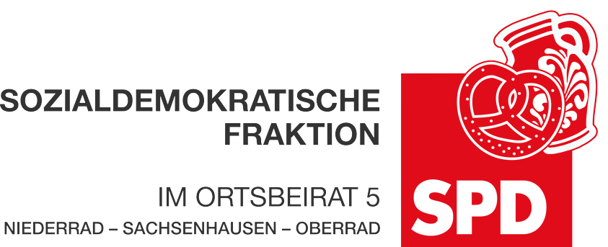

28. Mai 2021

Antrag
Parkraumbewirtschaftungskonzept für den Ortsbezirk 5 in Frankfurt

Der Ortsbeirat bittet den Magistrat, für den kompletten Ortsbezirk 5 ein neues Parkraumbewirtschaftungskonzept auszuarbeiten und vorzulegen. Die Verteilung zwischen kostenfreien und kostenpflichtigen Parkmöglichkeiten soll dabei ausgewogen sein. Weiter sind moderne Formen der Mobilität wie Carsharing und Ladestationen für Elektroautos zu berücksichtigen. Auch genügend Abstellmöglichkeiten für Zweiräder sollen in der Planung Beachtung finden. Zu berücksichtigen ist ebenfalls der erhöhte Parkdruck durch Universitätsklinikum, Stadion und die Nähe zum Flughafen. Für Fußgänger:innen soll, wenn möglich, eine Restbreite von 1,5 Metern auf Bürgersteigen zur Verfügung stehen. Die neue Parkordnung ist in Tag- und Nachtstunden durchzusetzen. In der ST 1269 vom 23.07.2018 verweist der Magistrat auf das pilotweise veränderte Parkraummanagement in Teilen Bornheims. Erst in Abhängigkeit der Erfahrungen in Bornheim solle dann geprüft werden, auch andere Teile im Stadtgebiet umzusetzen. Nach mindestens drei Jahren sollte es nun möglich sein, den Frankfurter Süden zu planen.

Begründung:
Weiterhin kommen in regelmäßigen Abständen Anwohner:innen aus dem Ortsbezirk 5 auf die Mitglieder des Ortsbeirates zu mit individuellen Wünschen und Anregungen für die Parkraumnutzung in ihrer unmittelbaren Nachbarschaft. Es ist unmöglich, diesen Anfragen nachzugehen, denn Überarbeitungen oder Änderungen in kleinen Abschnitten haben immer Konsequenzen für die erweiterte Nachbarschaft. Eine besondere Herausforderung im Frankfurter Süden ist, dass durch die Nähe des Flughafens Ortsfremde vor allem die Stadtteile Niederrad und Sachsenhausen für kostenfreies Parken nutzen. Auch Veranstaltungen im Stadion führen zu erhöhtem Parkdruck. Ein weiteres Beispiel ist das Universitätsklinikum, das seinen Mitarbeiter:innen keine kostenfreien Parkmöglichkeiten zur Verfügung stellt und diese in den umliegenden Straßen ihre Autos abstellen. Anwohnerparken könnte Abhilfe schaffen, löst aber auch nicht jedes Problem. Insgesamt wäre es wichtig, für den kompletten Ortsbezirk ein einheitliches Parkraumbewirtschaftungskonzept zu haben mit nachvollziehbaren Regeln und einem ausgewogenen Maß von Anwohnerparken und freien Flächen. Hierbei ist eine bedarfsgerechte Planung des aktuell und in Zukunft benötigten Parkraums im Frankfurter Süden unerlässlich.

Petra Korn-Overländer Dr. Jan Binger
(Antragstellerin) (Fraktionsvorsitzender)

